Informaticien/-ne CFC  Travail pratique individuel 2025 (TPI) | 

Modèle de rapport v1.4
Nom du candidat : Pasquier Théo, Müller Luuk et Pires Donose Andrei

Piloter un robot phidget à distance

Sommaire

1 Analyse 3
1.1 Cas d’utilisation 3
1.2 Diagrammes d’activités / de séquence 4
1.3 Maquettes 6
2 Concept 9
2.1 Architecture du système 9
2.2 Diagrammes de classes 9
2.3 Diagrammes de séquence des interactions 10
2.4 Concept de tests 10
3 Réalisation 13
4 Tests 14
4.1 Procédure de test 14
4.2 Protocole de tests 14
5 Conclusion 18
5.1 Améliorations possibles 18
5.2 Auto-évaluation 18
5.3 Conclusion du module de Luuk Müller 18
5.4 Conclusion du module de Théo Pasquier 18
5.5 Conclusion du module de Andrei Pires Donose 18
6 Bibliographie : liste des sources et références 19

Analyse

Cas d’utilisation
Le UseCase ci-dessous démontre les cas d’utilisations de notre projet.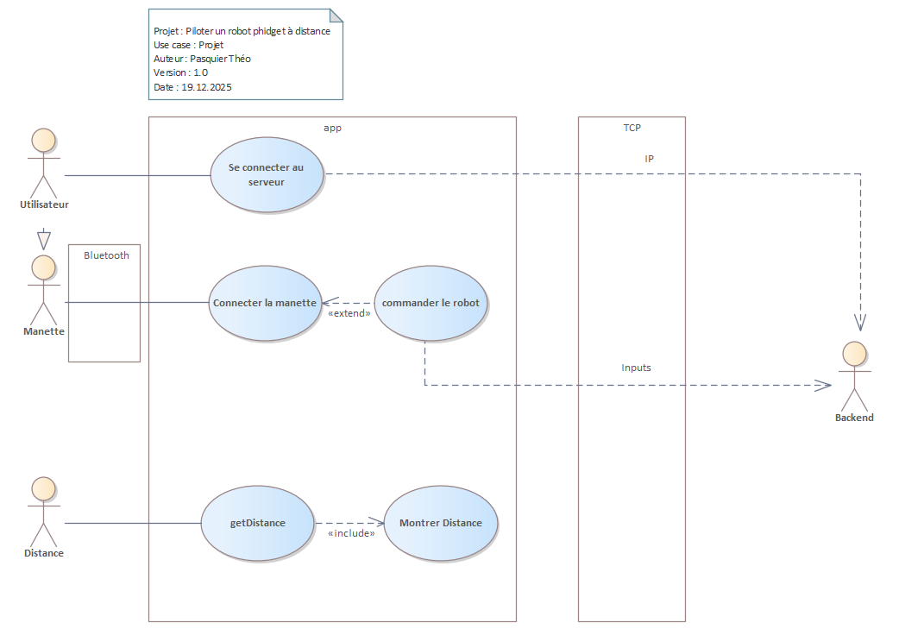

Acteurs
Tout d’abord l’utilisateur peut se connecter au serveur, ensuite il peut, via la manette connectée en Bluetooth, commander le robot grâce aux différents inputs qui sont gérés dans le backend. Pour finir nous avons un capteur qui nous permet de récupérer la distance entre l’avant du robot et l’objet le plus proche.

Diagrammes d’activités / de séquence
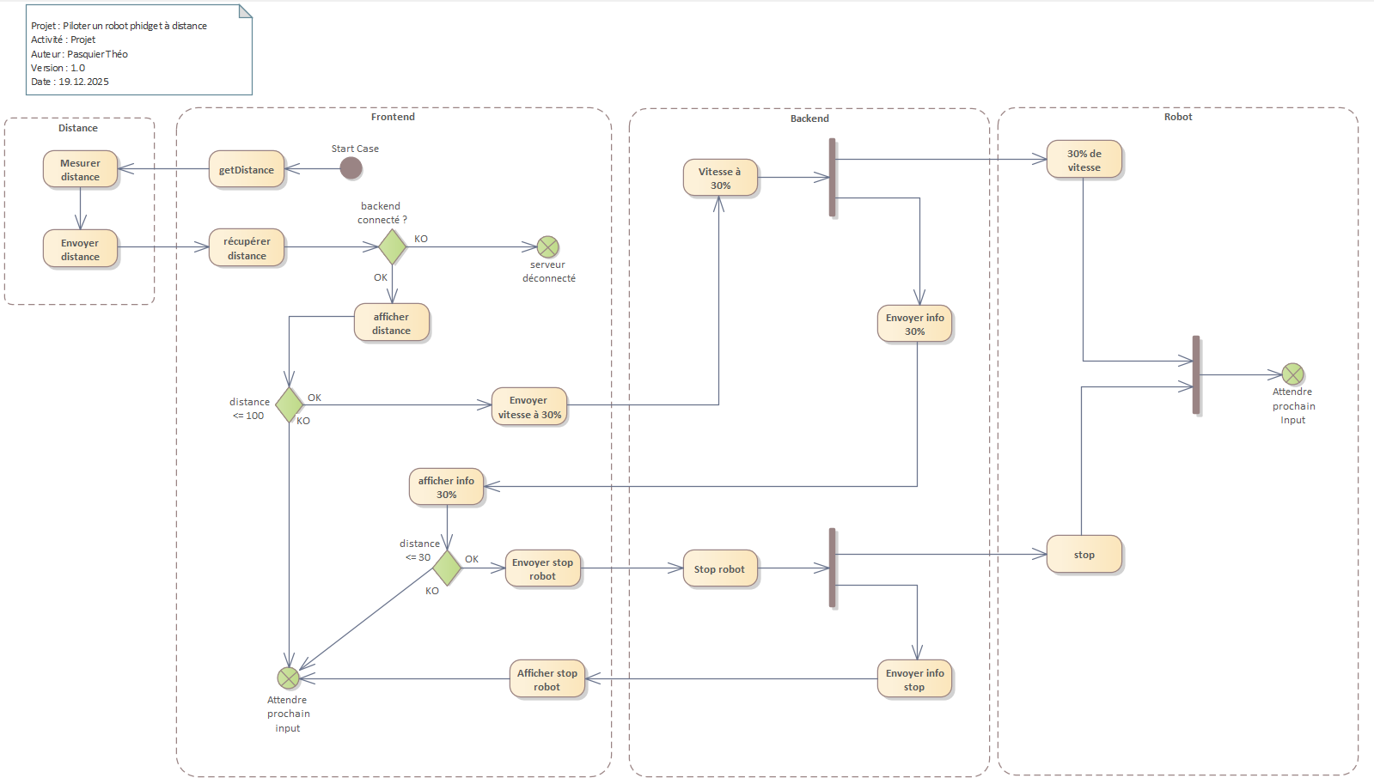
L’activité qui est présenté ici est celle de la vitesse du robot selon la distance qui le sépare avec l’obstacle le plus proche. Tout d’abord on fait une requête de la distance au phidget qui gère cela, de son côté il la récupère et l’envoie au frontend. Selon si le backend est connecté ou non on va arrêter le processus ou afficher la distance. Ensuite si la distance est inférieure à 100cm alors on envoie au backend de baisser la vitesse du robot à 30% sinon on attend le prochain input. Quand le backend récupère l’information du frontend alors il envoie au robot de mettre sa vitesse à 30% et l’on attend le prochain input. En même que l’information soit envoyée au robot on envoie au frontend pour lui dire d’afficher que le robot est à 30% de vitesse. Ensuite si la vitesse atteint les moins de 30cm alors le frontend envoie un stop au backend sinon il faut attendre le prochain input. Quand le backend reçoit l’information il l’envoie au robot qui se stop et en même temps le backend renvoie une information à afficher au frontend comme quoi le robot s’est stoppé.

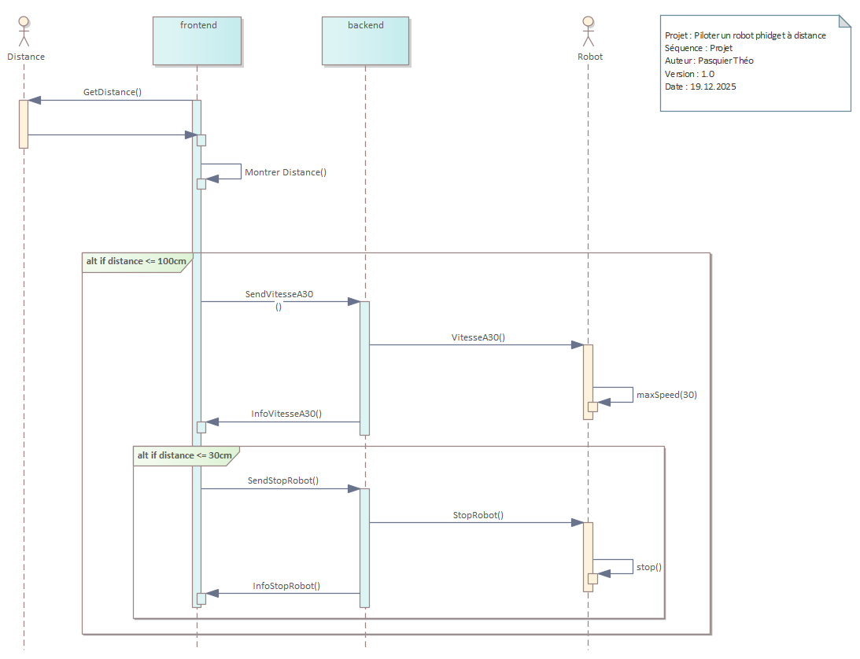
Ce diagramme de séquence démontre comment est gérée la distance entre le robot et un quelconque obstacle. Tout d’abord on récupère la distance par le biais du phidget. Nous montrons ensuite la distance récupérer. Si la distance est inférieure à 1m alors un envoie vers le backend est effectué pour une diminution de la vitesse du robot à 30% maximum. Le backend va par la suite à son tour envoyer au robot de baisser sa vitesse, ce qu’il va faire. Dès que le message est envoyé au robot alors le backend envoie aussi un message que le frontend doit afficher. Si la vitesse passe en dessous des 30cm, alors le frontend va envoyer au backend que la distance est trop faible entre le robot et l’obstacle et donc il faut arrêter le robot. Le backend reçoit le message et envoie au robot de s’arrêter et il va envoyer au frontend d’afficher un message comme quoi le robot est arrêté.

Maquettes
DashBoard :
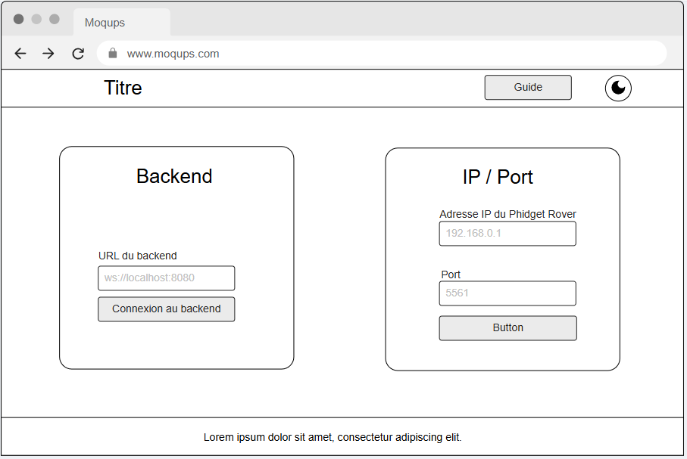
Mode à choisir :
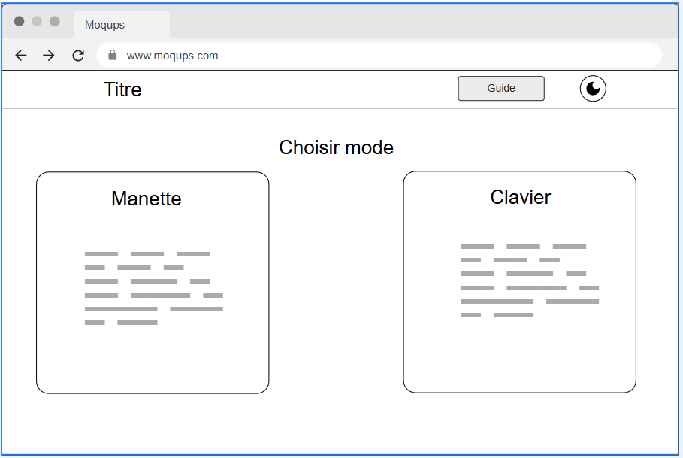
Page de commande du Rover :
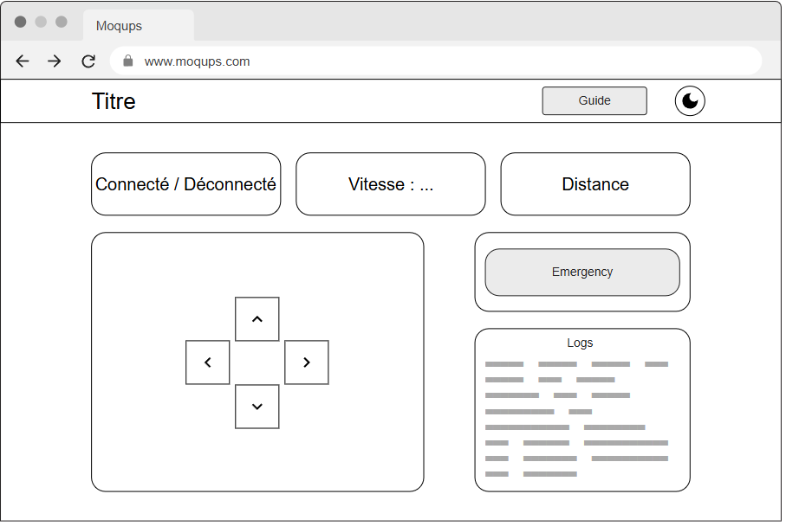
Page de guide de la manette :
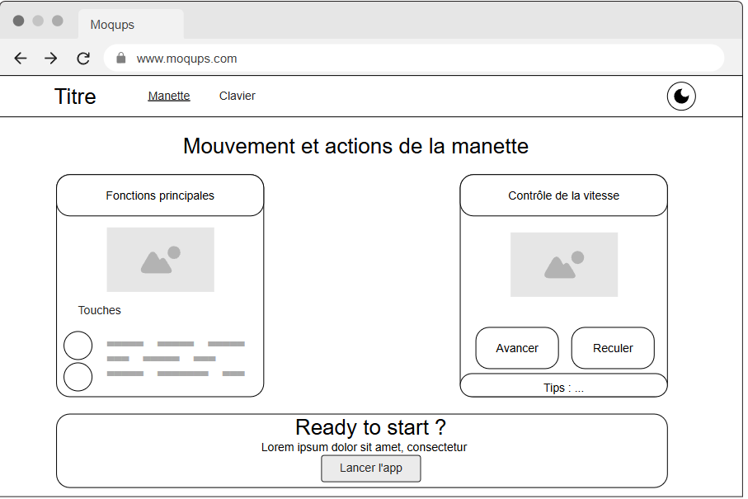
Page de guide du clavier :
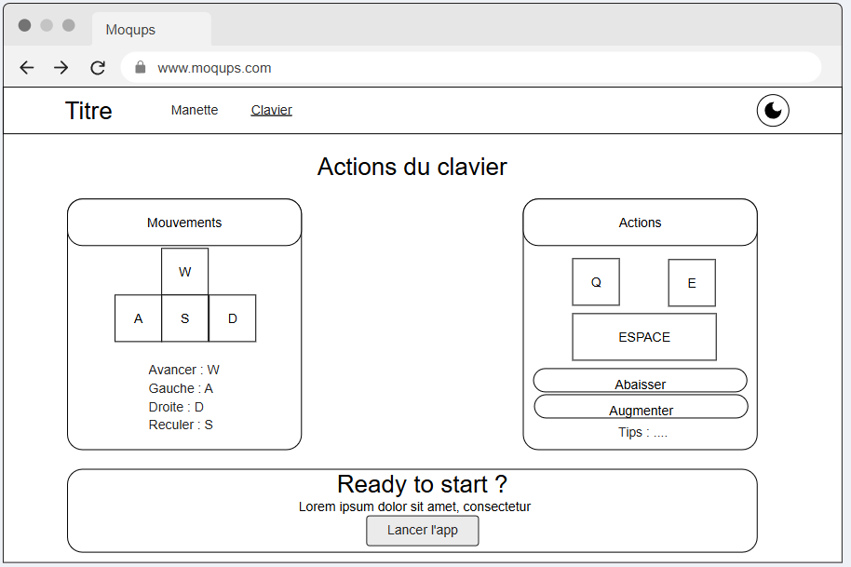

Concept

Architecture du système
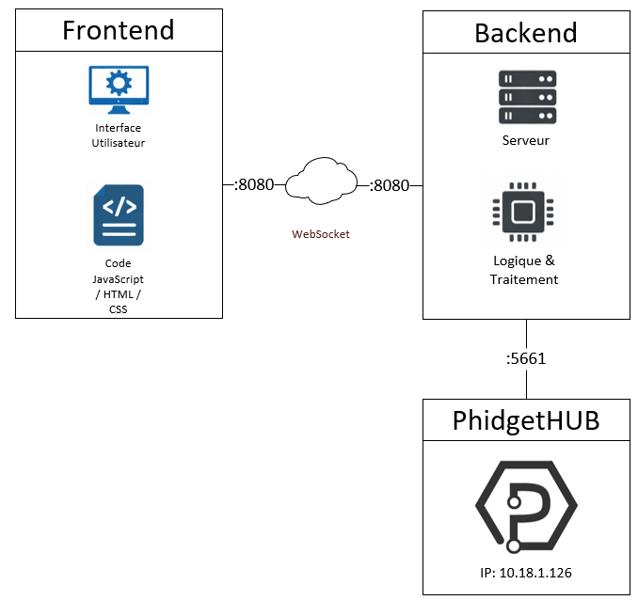

Diagrammes de classes

Diagrammes de séquence des interactions
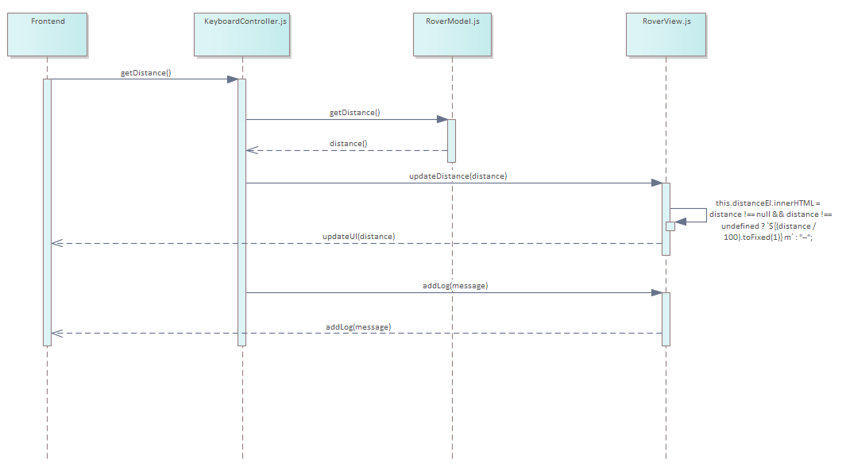

Concept de tests

Protocole de tests
Numéro de test | Date | Description | Résultat désiré
F1 | 09.01.2026 | Vérification du verrouillage initial : Charger la page et tenter d'interagir avec l’overlay "Phidget Hardware" sans connexion backend. | L’overlay Phidget doit être semi-transparente, afficher un message d'avertissement avec une icône de cadenas, et les champs (IP/Port) doivent être désactivés.
F2 | 09.01.2026 | Déblocage de l'étape 2 : Confirmer que la connexion réussie au backend déverrouille la carte Phidget. | L'overlay "Connexion Backend Requise" doit disparaître, la carte Phidget doit retrouver sa pleine opacité et les champs IP/Port doivent devenir éditables.
F3 | 09.01.2026 | Test de connexion Hardware : Saisir l'IP et le port du Phidget Network Server et cliquer sur "Connect Hardware". | La pastille de statut doit passer de "Hors ligne" (rouge) à un état actif (vert).
F4 | 09.01.2026 | Bascule du thème (Dark Mode) : Cliquer sur l’icône lune/soleil dans la barre de navigation | Le fond passe du gris clair au bleu nuit, le texte s'ajuste en blanc et l'icône de navigation change d'état.
F5 | 09.01.2026 | Navigation Mode Manette : Cliquer sur le bouton "Select Mode" de la carte Controller. | L'utilisateur est redirigé vers la page controller.html.
F6 | 09.01.2026 | Navigation Mode Clavier : Cliquer sur le bouton "Select Mode" de la carte Keyboard. | L'utilisateur est redirigé vers la page keyboard.html.
F7 | 09.01.2026 | Vérification du bouton Guide : Cliquer sur le bouton "Guide" dans le header. | Le bouton est cliquable et mène vers la documentation.
F8 | 09.01.2026 | Retour visuel des touches : Presser la flèche "Haut" ou "W" sur le clavier physique. | Le bouton keyArrowUp à l'écran doit s'enfoncer visuellement
F9 | 09.01.2026 | Arrêt d'Urgence (Espace) : Presser la touche "Espace" du clavier. | Le bouton rouge keySpace doit s'activer visuellement et envoyer l'ordre de stop prioritaire.
F10 | 09.01.2026 | Affichage des Stats : Vérifier la mise à jour des données (connexion, speed mode et la distance). | Les chiffres doivent être lisibles et la barre de progression "Speed Mode" doit afficher le mode de vitesse actuelle (Low, Normal, High).
F11 | 09.01.2026 | Défilement des Logs : Simuler l'arrivée de nombreux messages dans le système de log. | Les messages logs doivent défiler automatiquement.
F12 | 15.01.2026 | Joystick DRIVE (Linéaire) : Glisser le stick vers le haut puis relâcher. | Le rover phidget avance proportionnellement ; le stick revient au centre au relâchement.
F13 | 15.01.2026 | Joystick STEER : Glisser le stick vers la droite puis relâcher. | Le robot phidget va vers la droite et le stick revient à sa position neutre.

Réalisation

Tests

Procédure de test
L'essentiel des tests a été réalisé directement via l'application pour valider l'expérience utilisateur finale. L'approche s'est concentrée sur les points suivants :
- Parcours fonctionnels : Validation complète des scénarios d'utilisation (de connexion au rover phidget à la déconnexion).
- Validation des formulaires : Vérification de la saisie des données et du respect des règles de gestion.
- Comportement de l'interface : Test de la réactivité des éléments visuels et de l'affichage des résultats.
- Traitement des erreurs : Contrôle des retours utilisateur en cas de mauvaises manipulations.
Cette méthode "boîte noire" garantit que l'intégration entre le front-end et le back-end est fluide et que toutes les fonctionnalités sont opérationnelles en conditions réelles.

Protocole de tests
Numéro de test | Date | Description | Résultat désirée
F1 | 16.01.2025 | Vérification du verrouillage initial : Charger la page et tenter d'interagir avec l’overlay "Phidget Hardware" sans connexion backend. | L’overlay Phidget doit être semi-transparente, afficher un message d'avertissement avec une icône de cadenas, et les champs (IP/Port) doivent être désactivés.
F1 | 16.01.2025 |  | Résultat obt. ?
F1 | 16.01.2025 |  | Succès
Numéro de test | Date | Description | Résultat désirée
F2 | 16.01.2025 | Déblocage de l'étape 2 : Confirmer que la connexion réussie au backend déverrouille la carte Phidget. | L'overlay "Connexion Backend Requise" doit disparaître, la carte Phidget doit retrouver sa pleine opacité et les champs IP/Port doivent devenir éditables.
F2 | 16.01.2025 |  | Résultat obt. ?
F2 | 16.01.2025 |  | Succès
Numéro de test | Date | Description | Résultat désirée
F3 | 16.01.2025 | Test de connexion Hardware : Saisir l'IP et le port du Phidget Network Server et cliquer sur "Connect Hardware". | La pastille de statut doit passer de "Hors ligne" (rouge) à un état actif (vert).
F3 | 16.01.2025 |  | Résultat obt. ?
F3 | 16.01.2025 |  | Succès
Numéro de test | Date | Description | Résultat désirée
F4 | 16.01.2025 | Bascule du thème (Dark Mode) : Cliquer sur l’icône lune/soleil dans la barre de navigation | Le fond passe du gris clair au bleu nuit, le texte s'ajuste en blanc et l'icône de navigation change d'état.
F4 | 16.01.2025 |  | Résultat obt. ?
F4 | 16.01.2025 |  | Succès
Numéro de test | Date | Description | Résultat désirée
F5 | 16.01.2025 | Navigation Mode Manette : Cliquer sur le bouton "Select Mode" de la carte Controller. | L'utilisateur est redirigé vers la page controller.html.
F5 | 16.01.2025 |  | Résultat obt. ?
F5 | 16.01.2025 |  | Succès
Numéro de test | Date | Description | Résultat désirée
F6 | 16.01.2025 | Navigation Mode Clavier : Cliquer sur le bouton "Select Mode" de la carte Keyboard. | L'utilisateur est redirigé vers la page keyboard.html.
F6 | 16.01.2025 |  | Résultat obt. ?
F6 | 16.01.2025 |  | Succès
Numéro de test | Date | Description | Résultat désirée
F7 | 16.01.2025 | Vérification du bouton Guide : Cliquer sur le bouton "Guide" dans le header. | Le bouton est cliquable et mène vers la documentation.
F7 | 16.01.2025 |  | Résultat obt. ?
F7 | 16.01.2025 |  | Succès
Numéro de test | Date | Description | Résultat désirée
F8 | 16.01.2025 | Retour visuel des touches : Presser la flèche "Haut" ou "W" sur le clavier physique. | Le bouton keyArrowUp à l'écran doit s'enfoncer visuellement
F8 | 16.01.2025 |  | Résultat obt. ?
F8 | 16.01.2025 |  | Succès
Numéro de test | Date | Description | Résultat désirée
F9 | 16.01.2025 | Arrêt d'Urgence (Espace) : Presser la touche "Espace" du clavier. | Le bouton rouge keySpace doit s'activer visuellement et envoyer l'ordre de stop prioritaire.
F9 | 16.01.2025 |  | Résultat obt. ?
F9 | 16.01.2025 |  | Succès
Numéro de test | Date | Description | Résultat désirée
F10 | 16.01.2025 | Affichage des Stats : Vérifier la mise à jour des données (connexion, speed mode et la distance). | Les chiffres doivent être lisibles et la barre de progression "Speed Mode" doit afficher le mode de vitesse actuelle (Low, Normal, High).
F10 | 16.01.2025 |  | Résultat obt. ?
F10 | 16.01.2025 |  | Succès
Numéro de test | Date | Description | Résultat désirée
F11 | 16.01.2025 | Défilement des Logs : Simuler l'arrivée de nombreux messages dans le système de log. | Les messages logs doivent défiler automatiquement.
F11 | 16.01.2025 |  | Résultat obt. ?
F11 | 16.01.2025 |  | Succès

Numéro de test | Date | Description | Résultat désirée
F12 | 16.01.2025 | Joystick DRIVE (Linéaire) : Glisser le stick vers le haut puis relâcher. | Le rover phidget avance proportionnellement ; le stick revient au centre au relâchement.
F12 | 16.01.2025 |  | Résultat obt. ?
F12 | 16.01.2025 |  | Succès
Numéro de test | Date | Description | Résultat désirée
F13 | 16.01.2025 | Joystick STEER : Glisser le stick vers la droite puis relâcher. | Le robot phidget va vers la droite et le stick revient à sa position neutre.
F13 | 16.01.2025 |  | Résultat obt. ?
F13 | 16.01.2025 |  | Succès

Conclusion

Améliorations possibles

Auto-évaluation

Conclusion du module de Luuk Müller

Conclusion du module de Théo Pasquier

Conclusion du module de Andrei Pires Donose

Bibliographie : liste des sources et références
Phidget Documentation : https://www.phidgets.com/docs/Language_-_JavaScript
WebSocket: https://www.npmjs.com/package/ws
TailWind CSS: https://cdn.tailwindcss.com/3.4.17?plugins=forms@0.5.10,typography@0.5.16
Material Icons: https://fonts.googleapis.com/icon?family=Material+Icons
Google Fonts: https://fonts.googleapis.com/css2?family=Inter:wght@300;400;500;600;700&display=swap

